Guide pour préparer les Instructions de Course
Lorsque les IC ont été revues par le jury et sont prêtes à être publiées, cette page et tous les commentaires et aides en rouge qui sont dans les textes sont à supprimer avant publication.

Ce modèle standard de Swiss Sailing pour les Instructions de Course (IC) est obligatoire pour l'organisation de Championnats de Suisse, de Championnats de Suisse par Points et de Championnats de classes.
Il est conforme à l'annexe J des Règles de Course à la Voile (RCV) et tient compte des recommandations de l'annexe LG de World Sailing.

Avec de légères adaptations il peut servir de base pour tous types d'événements, de la régate locale de club jusqu'aux régates régionales.

En utilisant ce modèle et en suivant les recommandations ci-dessous vous contribuez à l'éducation des concurrents et vous leur simplifiez la vie, car partout, où qu'ils aillent ils retrouveront la même structure et le même vocabulaire standard.

Pour vos sponsors utilisez le tableau à 5 colonnes du "pied de page", prévu à cet effet. Vous pourrez ainsi reprendre ce "pied de page" sans modification dans votre configuration de Manage2Sail, pour les deux derniers champs de la page <Document & Logos>, section "ORM PDF Output".

N'introduisez pas de sponsor dans l'en-tête.
Le document se base sur les principes suivants :
- Le but des IC est de donner aux compétiteurs, toutes les précisions et interprétations des RCV, nécessaires pour participer aux courses.
- Les IC doivent être disponible avant que les bateaux ne partent en course (RCV 25.1). Swiss Sailing recommande une mise à disposition au plus tard à 18h00, le soir avant l'inspection de l'équipement.
- Fondamentalement, les règles des RCV et de l'AC ne devrait pas être répétées dans les lC.
- Les règles du RCV ne doivent être modifiées que si un changement est absolument nécessaire.
Le cas échéant, le changement doit être fait conformément à RCV 85.1 et faire référence à la règle modifiée et en spécifiant la modification. Pour les références aux règles, les abréviations RCV, AC (Avis de course) ou IC (Instructions de course) sont à utiliser pour indiquer la source d'une règle. Exemples : RCV 61.1(a) ou AC 5.1 ou IC 3.2.
- Dans toute la mesure du possible utiliser les termes ou expressions des RCV.
Convention rédactionnelle :
- Les textes en rouge dans l'IC sont des commentaires pour vous aider à comprendre la signification du paragraphe. Ils sont à supprimer avant publication.
- Les <textes surlignés> en jaune sont à remplir avec les données de l’événement.
Ensuite, les <surlignages> et les crochets <…> sont à supprimer dès que le document est prêt à être publié.
- Les paragraphes en italiques sont optionnels.
Si une option est choisie, le cas échéant renseignez les <textes surlignés> en jaune puis supprimez les options inutilisées.
Modifiez la police italique en police droite dès que le document est prêt à être publié.
- Les [textes entre crochets] indiquent des variantes.
Lorsqu'une variante est choisie, supprimez les variantes inutilisées, ainsi que les crochets […] et, le cas échéant, renseignez les <textes surlignés> en jaune et supprimez les <…>.
- Si un paragraphe complet n'est pas nécessaire, le titre est à compléter par la notation N/A (Not Applicable / Non Appliqué) à droite du titre, et les lignes des articles suivants de ce paragraphe sont supprimées.
Ne pas supprimer et renuméroter le paragraphe, faute de quoi vous perdez la séquence de numérotation et la cohérence avec les documents standard de World Sailing ou avec l'AC.
- En cas de suppression d’un article dans un paragraphe, la ligne correspondante doit être supprimée et les articles suivants renumérotés.

Swiss Sailing Version 1.1 - 18 03 2021 / 1.20 - 05.08.2021 / 1.25 – 07.05.2023 / 1.27 – 21.07.2023 / 1.29 – 07.09.2023 / 1.30 – 01.10.2023

<Event Name>
<Date of the Event>
<Place where the event will be held>
SAILING INSTRUCTIONS (SI) / INSTRUCTIONS DE COURSE (IC)
Version <#.#, 04.10.2023>

L'inscription des noms suivants dans les IC n'est ni requise, ni recommandée par aucune règle de World Sailing ou de Swiss Sailing. Ils peuvent être trouvés sur le site web de l'événement sur Manage2Sail.
N'indiquez tout ou partie de ces éléments que si ces informations sont nécessaires à vos IC. Dans tous les cas supprimez les lignes inutiles.
Chairman of the race committee: <insert name, if necessary>
Chairman of the protest committee: <insert name, if necessary>
Chairman of the technical committee: <insert name, if necessary>
Swiss Sailing delegate: <insert name, if necessary>
Class representative: <insert name, if necessary>

 | [NP] denotes a rule that shall not be grounds for protests by a boat. This changes RRS 60.1(a).  [SP] denotes a rule for which a standard penalty may be applied by the race committee (RC) without a hearing or a discretionary penalty applied by the protest committee (PC) with a hearing. This changes RRS 63.1 and A5. | [NP] signifie que cette règle ne peut pas être motif à une réclamation par un bateau. Ceci modifie la RCV 60.1(a).  [SP] indique une règle pour laquelle une pénalité standard peut être appliquée sans instruction par le Comité de Course (CC), ou une pénalité discrétionnaire peut être appliquée après une instruction, par un Comité de Réclamation (CR). Ceci modifie les RCV 63.1 et A5.
1 | Rules | Règles
1.1 | See rules listed in NoR 1. | Voir les règles mentionnées dans AC 1
1.2 | <insert further rules or rule changes>  List any rule or rule change that cannot be placed in an appropriate paragraph of the SI and that is not included in the NoR.  A number of paragraphs in the SIs change a rule in the RRS. Each of these is best placed in the appropriate paragraph of the SIs, for example PENALTY SYSTEM. However, if there is no clear place for some of them, include them here.  [Appendix UF "Umpired Fleet Racing" will apply]  [Appendix MR "Medal Race" will apply]  [Appendix B "Windsurfing Fleet Racing Rules" will apply]  [Appendix C "Match Racing Rules" will apply]  [Appendix D "Team Racing Rules" will apply]  [Appendix E "Radio Sailing Racing Rules" will apply]  [Appendix F "Kiteboarding Racing Rules" will apply]  However, the here above Appndices should be mentioned in the NoR. If it is done, no need to repeat them here. | <insérer d'autres règles ou changements de règles >  Enumérer toute règle ou changement de règle qui n'aurait pas sa place dans un paragraphe approprié dans les IC et qui ne fait pas partie de l'AC.  Un certain nombre de paragraphes des IC modifient une règle des RCV. Il est préférable de placer chacune de ces modifications dans le paragraphe approprié des IC, par exemple les modifications du système de pénalité sont dans PENALTY SYSTEM. S'il n'y a pas de place claire pour certains d'entre eux, il faut les inclure ici  [Appendix UF "Umpired Fleet Racing" sera appliquée]  [Appendix MR "Medal Race" sera appliquée]  [Appendix B "Windsurfing Fleet Racing Rules" sera appliquée]  [Appendix C "Match Racing Rules" sera appliquée]  [Appendix D "Team Racing Rules" sera appliquée]  [Appendix E "Radio Sailing Racing Rules" sera appliquée]  [Appendix F "Kiteboarding Racing Rules" sera appliquée]  Cependant les annexes ci-dessus devraient figurer dans l'AC. Si c'est le cas il n'est pas nécessaire de les répéter ici.
2 | Changes to Sailing Instructions | Modifications aux instructions de course
2.1 | Any change to the SI will be posted no later than <120> minutes before the first race of the day, except that any change to the schedule of races will be posted not later than <20:00> the day before it will take effect. | Toute modification aux IC sera affichée au plus tard <120> minutes avant la première course du jour.  Tout changement dans le programme des courses sera affiché au plus tard avant <20h00>, la veille du jour où il prendra effet.
3 | Communication with Competitors | Communication avec les concurrents
3.1 | Notices to competitors will be posted on the online official notice board at https://www.Manage2Sail.com > Notice Board. | Les avis aux concurrents seront affichés sur le tableau officiel situé sur le serveur https://www.Manage2Sail.com > Tableau officiel.
3.2 | Communications to the competitors will be done by electronic means (e-mails – electronic notice board).  Competitors shall provide themselves with a device (Mobile Phone or NotePad or Computer) to obtain and read these communications.  The person in charge e-mail address which was inserted during the entry process shall be valid and active during the whole duration of the event.  Any difficulty in receiving communications will not be eligible for redress This changes RRS 62.1(a).  [NP] No printed documents will be supplied. | Les communications aux compétiteurs sont faites par des moyens électroniques (e-mail – tableau officiel électronique).  Les concurrents doivent se doter d’un moyen (Téléphone mobile ou Tablette ou Ordinateur) pour obtenir et lire ces communications.  L'adresse de la personne responsable qui a été enregistrée durant la procédure d'inscription doit être valide et active durant tout l'événement.  Toute difficulté de réception des communications ne pourra faire l’objet d’une demande de réparation. Ceci modifie la RCV 62.1(a).  [NP] Aucun document imprimé ne sera fourni.
3.3 | The race office is located at <location> [telephone: <phone number>] [, email: <email address>]. | Le bureau de course est situé <Lieu> [, téléphone : <No de téléphone>] [, adresse mail <email>].
4 | Code of Conduct | Code de conduite
4.1 | [DP] [NP] Competitors and support persons shall comply with any reasonable request from an event official. Failure to comply may be misconduct. | [DP] [NP] Les compétiteurs et accompagnateurs doivent se conformer à toute demande raisonnable d'un officiel de l'événement. Le non-respect de cette règle peut être considérée comme une mauvaise conduite.
4.2 | [NP] Reasonable actions by event officials to implement governmental health guidance, protocols, or legislation, even if they later prove to have been unnecessary, are not improper actions or omissions. | [NP] Les actions raisonnables des responsables de l'événement pour mettre en œuvre les directives, les protocoles ou la législation sanitaire, même si elles s'avèrent par la suite inutiles, ne sont pas des actions ou des omissions inappropriées.
4.3 | [DP] [NP] Competitors and support persons shall [handle any equipment] [and] [place advertising] provided by the organizing authority with care, seamanship, in accordance with any instructions for its use and without interfering with its functionality.  Use only when the organizing authority provides equipment such as GPS tracking units or bow numbers or advertising. | [DP] [NP] Les concurrents et les personnes d'encadrement doivent [manipuler tout équipement] [et] [placer la publicité] fournie par l'autorité organisatrice avec soin, sens marin, conformément à toute instruction d'utilisation et sans interférer avec sa fonctionnalité.  A n'utiliser que si l'organisateur fournit de l'équipement tel que des unités de traçage GPS ou des numéros d'étrave ou de la publicité.
5 | Signals made ashore | Signaux faits à terre
5.1 | Signals made ashore will be displayed at <location and description of the signal station>. | Les signaux faits à terre seront envoyés <localisation et description de la station de signalisation>.
5.2 | When flag AP is displayed ashore, “1 minute” is replaced with “<30> minutes” in the "Race signal AP". | Quand le pavillon Aperçu est envoyé à terre, “1 minute” est remplacé par “ <30> minutes” dans "Signaux de course : Aperçu".
5.3 | Choose one SI 5.3 paragraph among the two options.  Then DELETE the option not used.  Take care not to be in contradiction with 5.2  [DP] [NP] When flag D (Danger) is displayed ashore, boats shall not leave the harbour.  The warning signal will be made not less than <number> minutes after removal of flag D unless at that time the race is postponed or abandoned. | Choisir un paragraphe IC 5.3 parmi les deux options.  Puis SUPPRIMER l'option non sélectionnée.  Attention à ne pas contredire 5.2.  [DP] [NP] Lorsque le pavillon D (Danger) est envoyé, les bateaux ne doivent pas quitter le port.  Le signal d'avertissement sera fait au plus tôt <nombre> minutes après que le pavillon D a été affalé, sauf si à ce moment la course est retardée ou abandonnée.
5.3 | [DP] [NP] Boats shall not leave the harbour until flag G (Go) is displayed with two sound signals.  The warning signal will be made not be less than <number> minutes after flag G is displayed unless at that time the race is postponed or abandoned. | [DP] [NP] Les bateaux ne doivent pas quitter le port avant que le pavillon G (Go) ne soit envoyé avec deux signaux sonores.  Le signal d'avertissement sera fait au plus tôt <nombre> minutes après que le pavillon G a été envoyé, sauf si à ce moment la course est retardée ou abandonnée
6 | Schedule | Programme
6.1 | Scheduled dates and times are stated in NoR 8: | Les dates et heures programmées sont mentionnées sous AC 8.
6.2 | Use only if no briefing schedule is stated in NoR 8-5.  A daily skipper and support person meeting will be held at <location> at <hh:mm >, except on the first scheduled day of racing when it will be held at <hh:mm>. | N'utiliser que si l'AC 8.5 ne définit pas d'horaire pour le briefing.  Un briefing pour les skippers et accompagnateurs se tiendra quotidiennement à <hh:mm> heures dans <lieu>, sauf le premier jour de course où il se tiendra à <hh:mm> heures.
6.3 | Use only if first warning signal for each racing days is not stated in NoR 8.3.  Classes must be coherent with NoR  Scheduled times of the first warning signal for the first race of the day: | N'utiliser que si l'AC 8.3 ne définit pas l'heure du premier signal d'avertissement de chaque jour de course.  Les classes doivent être cohérentes avec l'AC  Heure du premier signal d'avertissement pour la première course du jour pour :
Racing days  Jour de course | Warning signal / Signal d'avertissement
 | <Class A> | <Class B> | <Class C>
< Date > | <hh:mm> | <hh:mm> | <hh:mm>
< Date > | <hh:mm> | <hh:mm> | <hh:mm>
< Date > | <hh:mm> | <hh:mm> | <hh:mm>
< Date > | <hh:mm> | <hh:mm> | <hh:mm>

6.4 | An extra race may be sailed on any day to enable the full number of scheduled races to be completed, providing that the race program has been changed under SI 2.1. | Une course supplémentaire peut être courue n'importe quel jour pour permettre à toutes les courses programmées d'être courues, moyennant que le programme des courses a été changé conformément à l'IC 2.1
7 | Assignments to Fleets, Opening, Qualifying, Final Series and Medal Race  Choose one SI 7.1 paragraph among the three options.  Then DELETE the option not used. | Assignations des Flottes, Séries de qualifications et finales et Medal Race  Choisir un paragraphe IC 7.1 parmi les trois options.  Puis SUPPRIMER les options non sélectionnées.
7.1 | The event consists of one qualifying series only. | L'événement est constitué d'une seule série qualificative.
7.1 | The event consists of a single qualifying series.  However, the event may be split into fleets, and the single series be divided into a qualifying series and a final series in accordance with SI Addendum B "Qualifying and Final Series Formats". | L'événement est constitué d'une seule série qualificative.  Toutefois, l'épreuve peut être divisée en flottes, et la série unique peut être divisée en une série qualificative et une série finale conformément à l'IC Addendum B "Qualifying and Final series"
7.1 | [If there are more than <number> of boats in a class, t] [T]he event [may] consists in split fleets at the discretion of the Race Committee, see Addendum B "Qualifying and Final series" | [S'il y a plus de <nombre> bateaux dans une classe, l'] [L']événement [peut être] [est] constitué en flottes séparées à la discrétion du Comité de course, voir Addendum B "Qualifying and Final series"
7.2 | Assignments to fleets for qualifying series and final series [and Medal Race] will be based on the ranking available at <21:00> on the day before.  The Protest Committee may extend the time limit. | Les assignations des flottes pour les séries de qualification et finales [et la "Medal Race"] seront basées sur le classement disponible la veille à <21:00> heure.  Le Comité de réclamation peut étendre ce délai.
8 | Class Flags  Classes must be coherent with NoR | Pavillons de classe  Les classes doivent être cohérentes avec l'AC
8.1 | Class flags are: | Les pavillons de classe sont :
Class[es] | Flag / Pavillon
<class A> | <flag description> / <description du pavillon>
<class B> | <flag description> / <description du pavillon>
<class C> | <flag description> / <description du pavillon>

9 | The Courses | Les parcours
9.1 | The diagrams in Addendum A show the courses, the order in which marks are to be passed, and the side on which each mark is to be left.  In Addendum A, choose the diagram corresponding to your needs and then delete the version not used.  You may change/adjust the number of laps. | Les schémas de l'Addendum A illustrent les parcours, l’ordre dans lequel les marques doivent être passées et le côté duquel chaque marque doit être laissée.  Dans l'Addendum A, choisir le schéma correspondant à vos besoins et supprimez les schémas inutilisés.  Vous pouvez changer/modifier le nombre de tours.
9.2 | When appropriate, use one SI 9.2 paragraph among the three options.  Read RRS 27.1 to verify if SI 9.2 is necessary or not.  Then DELETE the option(s) not used  No later than the warning signal the race committee signal vessel may display: | Lorsqu'approprié, utiliser un paragraphe SI 9.2 parmi les 3 options.  Voir RCV 27.1 pour vérifier si l'IC 9.2 est nécessaire ou non.  SUPPRIMEZ ensuite les options inutiles.  Au plus tard au signal d’avertissement le bateau de signalisation peut afficher :
 | the course identifier to be sailed | - l'identifiant du parcours à effectuer
 | the approximate compass bearing of the first leg. | - le cap compas approximatif du premier bord du parcours.
 | the approximate course length to sail in [meters] [nautical miles]. | - la longueur approximative du parcours à effectuer en [mètre][mille nautiques].
10 | Marks | Marques
10.1 | Marks are: | Les marques sont :
Mark / Marque | Mark description / Description des marques
starting mark /  marque de départ | <description>  <description de la marque>
mark 1 / marque 1 | <description>  <description de la marque>
mark 2 / marque 2 | <description>  <description de la marque>
mark 3 / marque 3 | <description>  <description de la marque>
mark 4 / marque 4 | <description>  <description de la marque>
mark 5 / marque 5 | <description>  <description de la marque>
finishing mark /  marque d'arrivée | <description> [displaying a blue flag]  <description de la marque> [surmontée d'un pavillon bleu]

10.2 | New marks, as provided in SI 13.1, are <describe marks>. | Les nouvelles marques, tel que prévu dans IC 13.1 sont <décrivez les marques>.
11 | Obstructions  Choose one SI 11.1 paragraph among the two options.  Clearly describe the obstruction.  Then DELETE the option not used. | Obstacles  Choisir un paragraphe IC 11.1 parmi les deux options.  Décrivez clairement l'obstacle.  Puis SUPPRIMER l'option non sélectionnée.
11.1 | Describe the obstruction or delete this option if not used.  [DP] The following [object(s)] [area(s)] [is][are] designated as obstruction(s):  <describe the obstruction(s)>  [A boat shall not <e.g. enter such an area>.]  [Such an area delimitation buoys are not course marks. Hitting such a buoy is not a breach of RRS 31 and will not be ground for a protest.] | Décrivez l'obstacle ou supprimez cette option si pas utilisée  [DP] [L'][Les] objet(s) suivant(s) est(sont) considéré(s) comme un(des) obstacle(s)] :  <décrire (le(s) obstacle(s)>.  [Un bateau ne doit pas <p. ex naviguer dans une telle zone>.]  [Les bouées de délimitation d'une telle zone ne sont pas des marques de parcours, toucher une telle bouée n'est pas une infraction à la RCV 31 et ne peut pas être motif à réclamation.]
11.1 | Describe the obstruction or delete this option if not used.  [DP] The following line(s) [is][are] designated as obstruction(s):  <describe the obstruction(s)>.  [A boat shall not <e.g. cross such a line>.]  [Such an area delimitation buoys are not course marks. Hitting such a buoy is not a breach of RRS 31 and will not be ground for a protest.] | Décrivez l'obstacle ou supprimez cette option si pas utilisée  [DP] [La(Les) [ligne(s)] [zone(s)] [suivante(s) est(sont) considérée(s) comme un(des) obstacle(s)] :  <décrire (le(s) ligne(s)>.  [Un bateau ne doit pas <p. ex traverser une telle ligne>.]  [Les bouées de délimitation d'une telle zone ne sont pas des marques de parcours, toucher une telle bouée n'est pas une infraction à la RCV 31 et ne peut pas être motif à réclamation.]
12 | The Start  Choose one of the two 12.1 options.  Then DELETE the option not used | Le départ  Choisir une des deux variantes 12.1-  Puis SUPPRIMER la variante inutilisée
12.1 | The starting line is between a staff displaying an orange flag on the signal vessel at the starboard end and the course side of the port-end starting mark. | La ligne de départ se situe entre un mât arborant un pavillon orange sur l'embarcation de signalisation, à l’extrémité tribord et le côté parcours de la marque de départ située de l’extrémité bâbord.
12.1 | The starting line is between staffs displaying orange flags on the starting marks. | La ligne de départ se situe entre les mâts arborant un pavillon orange sur les marques de départ.
12.2 | To alert boats that a race or sequence of race will begin soon, the orange starting line flag will be displayed with one sound at least 5 minutes before a warning signal is made. | Pour prévenir les bateaux qu’une course ou séquence de courses va bientôt commencer, le pavillon orange de ligne de départ sera envoyé avec un signal sonore au moins 5 minutes avant l’envoi du signal d’avertissement.
12.3 | A boat that does not start within 4 minutes after her starting signal will be scored "Did Not Start" (DNS) without a hearing. This changes RRS A5.1 and A5.2. | Un bateau qui ne prend pas le départ dans les 4 minutes après son signal de départ sera classé "N’a pas pris le départ" (DNS) sans instruction. Ceci modifie les RCV A5.1 et A5.2.
12.4 | [DP] When a starting sequence is in progress, boats whose warning signal has not been made shall avoid the starting area.  The starting area is defined as the area 75 meters from the starting line and its marks in all directions. | [DP] Pendant une séquence de départ, les bateaux dont le signal d’avertissement n’a pas été donné doivent éviter la zone de départ.  La zone de départ est définie comme une zone de 75 mètres à partir de la ligne de départ et de ses marques dans toutes les directions.
12.5 | RRS 30.4 (Black Flag Rule) is supplemented as follows: | La RCV 30.4 (règle du pavillon noir) est complétée comme suit :
12.5.1 | The sail numbers of the boats identified on the course side of the starting line will be displayed for at least 3 minutes.  A long sound signal will be made to initialize the 3 minutes displaying period.  A boat whose number is so displayed shall leave the starting area, as defined in SI 12.3, before the new preparatory signal of her class.  If she fails to do so, she will be scored DNE. | Les numéros de voile des bateaux identifiés du côté parcours de la ligne de départ seront affichés pendant au moins 3 minutes.  Un long signal sonore sera émis pour initialiser la période d'affichage de 3 minutes.  Un bateau dont le numéro est ainsi affiché doit quitter la zone de départ, telle que définie dans l'IC 12.3, avant le nouveau signal préparatoire de sa classe.  S'il ne le fait pas, il sera classé DNE.
12.5.2 | For the purposes of RRS 30.4 a race is "restarted or resailed" when it has the same race number as a previously abandoned or recalled race. | Pour les besoins de la RCV 30.4, une course est "relancée ou recourue" lorsqu'elle porte le même numéro de course qu'une course précédemment annulée ou interrompue.
13 | Change of the Next Leg of the Course | Changement du bord suivant du parcours
13.1 | To change the next leg of the course, the race committee will  (a) lay a new mark, or move the GPS mark  (b) move the finishing line, or  (c) move the leeward gate.  When a new mark is laid, the original mark will be removed as soon as possible.  If there is an offset mark, the offset mark is to be ignored.  When in a subsequent change a new mark is replaced, it will be replaced by an original mark. | Pour changer le bord suivant du parcours, le comité de course  (a) mouillera une nouvelle marque ou déplacera une marque GPS  (b) déplacera la ligne d’arrivée, ou  (c) déplacera la porte sous le vent.  Lorsqu'une nouvelle marque est mouillée, la marque d'origine sera enlevée aussitôt que possible.  S'il y a une marque d'offset, la marque d'offset est à ignorer.  Quand lors d’un changement ultérieur, une nouvelle marque est remplacée, elle sera remplacée par une marque d’origine.
14 | The Finish  Choose one of the two 14.1 of the three options.  Then DELETE the options not used | L'arrivée  Choisir une des trois variantes 14.1.  Puis SUPPRIMEZ les variantes inutilisées
14.1 | The finishing line is between a staff displaying a blue flag on the finishing mark at the <port> end and the course side of the <starboard> end finishing mark. | La ligne d’arrivée se situe entre un mât arborant un pavillon bleu sur l'embarcation de signalisation à l’extrémité <bâbprd> et le côté parcours de la marque d’arrivée de l’extrémité <tribord>.
14.1 | The finishing line is between a staff displaying a blue flag on the finishing vessel and the course side of the finishing mark. | La ligne d’arrivée se situe entre un mât arborant un pavillon bleu sur l'embarcation de signalisation et le côté parcours de la marque d’arrivée.
14.1 | The finishing line is between staffs displaying blue flags on the finishing marks. | La ligne d'arrivée se situe entre les mâts arborant un pavillon bleu sur les marques d'arrivées
15 | Penalty System | Système de pénalité
15.1 | Choose one 15.1 of the two options.  Then DELETE the option not used  Should only be used with multihulls, foilers or only if specified in the class rules.  Is only working if no Appendix P apply.  For the <name[s]> class[es] RRS 44.1 is changed so that the Two-Turns Penalty is replaced by the One-Turn Penalty. | Choisir une des deux options 15.1.  Puis SUPPRIMEZ la variante inutilisée.  Ne devrait être utilisé que pour les multicoques, foilers ou que si spécifié dans les règles de classe.  Ne peut s'utiliser que si l'Annexe P n'est pas appliquée.  Pour [la][les] classe[s] <classe[s]>, la RCV 44.1 est modifiée de sorte que la pénalité de deux tours est remplacée par la pénalité d’un tour.
15.1 | Should only be used with multihulls, foilers or only if specified in the class rules.  Is only working if Appendix P apply.  For the <name[s]> class[es] RRS 44.1 and RRS Appendix P 2.1 are changed so that the Two-Turns Penalty is replaced by the One-Turn Penalty. | Ne devrait être utilisé que pour les multicoques, foilers ou que si spécifié dans les règles de classe.  Ne peut s'utiliser que si l'Annexe P est appliquée.  Pour [la][les] classe[s] <classe[s]>, la RCV 44.1 et la RCV Annexe P 2.1 sont modifiées de sorte que la pénalité de deux tours est remplacée par la pénalité d’un tour.
15.2 | RRS Appendix 2.3 does not apply and RRS. Appendix P 2.2 is changed so that it applies to any penalty after the first one. | La RCV Annexe P 2.3 ne s’applique pas et la RCV Annexe P 2.2 est modifiée de sorte qu’elle s’applique à toute pénalité après la première.
15.3 | [SP] If a first penalty is signalled close to the finishing line and the boat cannot take her penalty turns before she has finished, the boat will be penalized without a hearing, with a "Scoring Penalty" (SCP) of 10% (rounding 0.5 upward), calculated as stated in RRS 44.3(c). | [SP] Si une première pénalité est signalée proche de la ligne d'arrivée et que le bateau ne peut pas effectuer la pénalité requise avant de passer la ligne d'arrivée, le bateau sera pénalisé sans instruction avec une "Pénalité en points" (SCP) de 10% (arrondi au 0.5 point vers le haut), calculée conformément à la RCV 44.3(c).
16 | Time Limit and Target Times | Temps limite et temps cible
16.1 | Time limits and target times: | Temps limites et les temps cibles :
 | Mark 1 Time Limit  Temps limite à la marque 1 | Race Target Time  Temps cible de course | Race Time Limit  Temps limite de course | Finishing Window  Fenêtre pour finir
<class A> | <number> min | <number> min | <number> min | <number> min
<class B> | <number> min | <number> min | <number> min | <number> min
<class C> | <number> min | <number> min | <number> min | <number> min

 | Delete all columns not used.  Classes must be coherent with NoR. | Supprimez toutes les colonnes inutilisées.  Les classes doivent être cohérentes avec l'AC.
16.2 | If no boat has passed Mark 1 within the Mark 1 time limit, the race will be abandoned. | Si aucun bateau n’a passé la marque 1 dans le temps limite à la marque 1, la course sera annulée.
16.3 | Choose one SI 16.3 paragraph among the two options.  Then DELETE the option not used.  Boats failing to finish within the time stated under “Finishing Window” after the first boat of that class sailed the course and finished will be scored DNF without a hearing. This changes RRS 35, A5.1 and A5.2. | Choisir un paragraphe IC 16.3 parmi les deux options.  Puis SUPPRIMER l'option non sélectionnée.  Les bateaux qui ne finissent pas dans le temps de la fenêtre pour finir après que le premier bateau de la classe a effectué le parcours et fini sera classé DNF sans instruction. Ceci modifie les RCV 35, A5.1 et A5.2.
16.3 | The finishing window is the time for boats to finish after the first boat sails the course and finishes. Boats failing to finish within the finishing window, and not subsequently retiring, penalized or given redress, will be scored time limit expired (TLE) without a hearing.  A boat scored TLE shall be scored points for the finishing place one more than the points scored by the last boat of that class has finished within the finishing window. This changes RRS 35, A5.1, A5.2 and A10. | La fenêtre pour finir est le temps dont disposent les bateaux pour terminer après que le premier bateau a effectué le parcours et fini. Les bateaux qui ne terminent pas dans la fenêtre pour finir et qui ne se retirent pas, ne sont pas pénalisés ou n'obtiennent pas de réparation par la suite, se verront attribuer le score Temps Limite Expiré (TLE) sans instruction.  Un bateau marqué TLE se verra attribuer un point de plus que les points marqués par le dernier bateau de la classe qui a terminé dans la fenêtre pour finir. Ceci modifie les RCV 35, A5.1, A5.2 et A10.
16.4 | Failure to meet the race target time will not be grounds for redress.  This changes RRS 62.1(a).  Use only if a Race Target Time has been defined | Le manquement à respecter le temps cible de course ne constituera pas motif à réparation.  Ceci modifie la RCV 62.1(a).  A n'utiliser que si un Race Target Time a été indiqué.
17 | Hearing requests | Demandes d'instructions
17.1 | For each class, the protest time limit is <60> minutes after the last boat of that class has finished the last race of the day or the race committee signals no more racing today, whichever is later.  (60 or 90 minutes are recommended)  The protest time limit is <15> minutes after the committee signals no more racing today ashore.  The time limit will be posted on the official notice board. | Pour chaque classe, le temps limite de réclamation est de <60> minutes après que le dernier bateau de la classe a fini la dernière course du jour ou après que, sur l'eau, le comité de course a signalé qu’il n’y aurait plus de course ce jour-là, selon ce qui est le plus tard.  (60 ou 90 minutes sont recommandés)  Le temps limite de réclamation est de <15> minutes après que, à terre, le comité de course a signalé qu’il n’y aurait plus de course ce jour-là.  L'heure limite sera affichée au tableau officiel.
17.2 | The same time limit applies for requests for redress. This changes RRS 62.2 | Le même temps limite s'applique aussi pour les demandes de réparation. Ceci change la RCV 62.2
17.3 | Hearing requests may be submitted using the App Manage2Sail Jury Terminal within the protest time limit. | Les demandes d'instruction peuvent être soumises au moyen de l'app Manage2Sail Jury Terminal, dans le délai imparti.
17.4 | In case of technical issue, if the App Manage2Sail Jury Terminal is not available, paper hearing request forms are available at the race office.  Written requests shall be delivered to the race office within the protest time limit | En cas de problème technique, si l'application Manage2Sail Jury Terminal n'est pas disponible, des formulaires de demandes d'instructions papier sont disponibles au secrétariat de course  Les requêtes manuscrites doivent être remises au bureau de course dans le délai imparti.
17.5 | Notices will be posted no later than 30 minutes after the protest time limit to inform competitors of hearings in which they are parties or named as witnesses.  [Appendix T (arbitration) will apply]  Hearings may be scheduled to begin before the end of the protest time limit.  Hearings will be held in the protest room, located at <location>, beginning at the time posted. | Des avis seront affichés au plus tard 30 minutes après le temps limite de réclamation pour informer les concurrents des instructions dans lesquelles ils sont parties ou appelés comme témoins.  [L'annexe T (conciliation) s'applique.]  Les instructions peuvent être programmées avant la fin du temps limite de réclamation.  Les instructions auront lieu dans la salle du jury, située <lieu> et débuteront à l‘heure affichée.
17.6 | A list of boats that have been penalized for breaking RRS 42 under Appendix P will be posted. | Une liste des bateaux qui ont été pénalisés pour avoir enfreint la RCV 42 selon l'annexe P sera affichée.
17.7 | RRS 66.2(a) is changed to:  "However, on the last day of the qualifying or opening series or on the last scheduled day of racing the request shall be delivered:  (1) within the protest time limit if the requesting party was informed of the decision on the previous day;  (2) no later than 30 minutes after the party was informed of the decision on that day.”  Use only if qualifying or opening series are scheduled. | La RCV 66.2(a) est modifiée comme suit :  "Le dernier jour de séries qualificative ou d'ouverture ou le dernier jour programmé de la course, la demande doit être transmise :  (1) dans le temps de réclamation si la partie requérante a été informée d'une décision la veille ;  (2) au plus tard 30 min après que la partie a été informée de la décision de ce même jour."  A n'utiliser que si des séries qualificatives ou d'ouverture sont programmées
17.8 | The right of appeal from a protest committee decision is denied as provided in RRS 70.5[(a)][(b)][(c)]. | Les décisions du Comité de Réclamation sont sans appel tel que prévu dans les RCV 70.5[a][b][c].
18 | Scoring | Classement
18.1 | See NoR 13. | Voir AC 13.
19 | Safety regulations | Règles de sécurité
19.1 | RRS 40.1 applies at any time when boats are afloat. | La RCV 40.1 s'applique à tout moment lorsque les bateaux sont à flot.
19.2 | [DP] [NP] Check-Out and Check-In: <describe procedures>  Use only if check-out and check-in procedures are used otherwise use the second option below. | [DP] [NP] Check-in und Check-out: <décrire la procédure>  A n'utiliser que si une procédure de Check-in / Check-out est prévue, sinon utiliser la seconde option ci-dessous.
19.2 | [DP] [NP] Boats not leaving the harbour for a scheduled race, shall promptly notify the race office.  Use only if no check-out and check-in procedures are used. | [DP] [NP] Les bateaux qui ne sortent pas du port pour une course programmée doivent rapidement informer le bureau de course.  A utiliser si aucune procédure de Check-in / Check-out n'est prévue,
19.3 | [DP] [NP] On arrival in the racing area each day, a boat shall sail past the stern of the race committee starting vessel on starboard tack and hail her sail number. | [DP] [NP] Chaque jour de course, à l'arrivée sur la zone de course, un bateau doit passer, tribord amures, à l'arrière de l'embarcation de départ du comité de course, et héler son numéro de voile.
19.4 | [DP] [NP] A boat that retires from a race shall notify the race committee at the first reasonable opportunity.  Retirement declaration may be notified using Manage2Sail Jury Terminal App menu option: "Competitor's Declaration". | [DP] [NP] Un bateau qui se retire d'une course doit informer le Comité de course à la première opportunité.  La déclaration de retrait d'une course peut être soumise au moyen de l'app Manage2Sail Jury Terminal option du menu : "Competitor's Declaration"
 | Ashore, this boat shall personally inform the race office no later than the protest time limit.  Use last sentence only if no check-out and check-in procedures are used. | A terre, ce bateau doit informer personnellement le bureau de course au plus tard dans le temps limite de réclamation.  N'utiliser la dernière phrase que s'il n'y a pas de procédure d'émargement.
19.5 | [DP] A safety distance of 50 meters from all commercial passenger vessels (green ball displayed on a mast) shall be respected. | [DP] Une distance de sécurité de 50 mètres autour d’un bateau de ligne (sphère verte sur un mât) doit être respectée.
19.6 | [DP] [NP] When afloat, all persons on board of a support persons vessel shall wear a personal flotation device (PFD) and, as soon as their engine is running, drivers shall be connected with a kill-cord to their engine contact. | [DP] [NP] Lorsqu'ils sont à flot, toutes les personnes à bord des embarcation des accompagnateurs doivent porter un équipement personnel de flottabilité (PFD) et, dès que leur moteur est enclenché, le conducteur doit être connecté au moteur avec un coupe-circuit..
20 | Replacement of crew or equipment | Remplacement d’équipier ou d’équipement
20.1 | [DP] Substitution of competitors is not allowed without prior written approval of the <name of the committee>. | [DP] Le remplacement de concurrents n'est pas autorisé sans l’approbation préalable, par écrit, du <nommer le comité>.
20.2 | [DP] Substitution of damaged or lost equipment is not allowed unless authorized in writing by the <name of the committee>. Requests for substitution shall be made to the Race Committee at the first reasonable opportunity, which may be after the race. | [DP] Le remplacement d’équipement endommagé ou perdu ne sera pas autorisé sans l’autorisation écrite du <nommer le comité>. Les demandes de remplacement doivent être faites au Comité de Course à la première occasion raisonnable, ce qui peut être après la course.
20.3 | Substitution of crew or equipment shall be done using Manage2Sail Jury Terminal App, menu option "Crew Substitution" or "Equipment Substitution". | Le remplacement d'équipier ou d'équipement peut être fait au moyen de l'app Manage2Sail Jury Terminal, option de menu "Substitution d'équipier" ou "Substitution d'équipement"
21 | Equipment and Measurement Checks | Contrôles d’équipement et de jauge
21.1 | A boat or equipment may be inspected at any time for compliance with the class rules, the NoR and SI. | Un bateau ou son équipement peut être contrôlé à tout moment afin de vérifier sa conformité avec les règles de classe, les AC et IC.
21.2 | [DP] [NP] When instructed by a race official on the water, a boat shall proceed to a designated area for inspection | [DP] [NP] Sur l’eau, un membre des officiels de la course peut demander à un bateau de rejoindre immédiatement une zone donnée pour y être contrôlé.
22 | Official Vessels | Embarcations officielles
22.1 | Official vessels will be identified as follows:  - Race organization – White flag with RC letters  - Jury boat – Yellow flag with JURY  - Security – White flag with S letter  - Press – White flag with P letter  - Support vessels – Pink flag  List and description of identifiers | Les embarcations officielles seront identifiées comme suit :  - Organisateurs – pavillon blanc avec les lettres RC  - Jury – pavillon jaune avec JURY  - Sécurité – pavillon blanc avec la lettre S  - Presse – pavillon blanc avec la lettre P  - Accompagnants – pavillon rose  Liste et description des identifications
23 | Support Teams | Equipe d'accompagnateurs
23.1 | From the warning signal and until all boats have finished, support person vessels shall not be:  - closer than 100m to any boat racing;  - within 100m to leeward of the starting line or within 100m of its marks;  - between any boat racing and the next mark of the course;  - between the inner and outer courses of a trapezoid course when boats are racing on both courses;  - within 100m of the finishing line and its marks while boats are finishing.  However, when the race committee signals a postponement or abandonment, and no boats are racing, support person vessels may enter the area to leeward of the starting line and its extensions to service their athletes but shall restrict their speed to 5 knots.  Support person vessels should proceed around the racing area in such a way to minimise the effect their wash will have on boats racing.  Vessels that are motoring above five knots shall remain at least 150m from any boat racing. | Depuis le signal préparatoire et jusqu'à ce que tous les bateaux aient fini la course, les embarcations des accompagnateurs ne doivent pas être :  - à moins de 100m d'un bateau en course;  - à moins de 100m sous le vent de la ligne de départ ou à moins de 100m des marques de départ ;  - entre un bateau en course et la prochaine marque du parcours;  - entre les parcours intérieur et extérieur d'un parcours trapézoïdal, tant que des bateaux sont en course sur les deux parcours;  - à moins de 100m de la ligne d'arrivée et de ses marques pendant que des bateaux sont en train de finir.  Toutefois, lorsque le comité de course signale un report ou un abandon de la course, et qu'aucun bateau n'est en course, les embarcations des personnes de soutien peuvent entrer dans la zone sous le vent de la ligne de départ et de ses prolongements pour servir leurs athlètes, mais doivent limiter leur vitesse à 5 nœuds  Les embarcations des accompagnateurs doivent manœuvrer autour de la zone de course de manière à minimiser l'effet des remous sur les bateaux en course et s'ils se déplacent à plus de 5 nœuds ils doivent rester au-delà de 150m de tout bateau en course.
23.2 | Support person vessels shall be identified according to SI 22.1. | Les embarcations des accompagnateurs doivent être identifiées comme mentionné sur IC 22.1.
23.3 | Support teams, including all support persons and support person vessels, shall comply with the support team regulations as stated [at <URL of the manage2sail event website>] [in <Addendum C>].  Use only, if a support team regulation is provided, e.g. online document or as an Addendum C to SI. | Les équipes d'accompagnateurs, y compris tout accompagnateur et les embarcations des accompagnateurs, doivent se conformer aux règlements relatifs aux équipes d'accompagnateurs tels qu'énoncés [sur <URL manage2sail de l'événement>] [dans <l'Addendum C>].  A n'utiliser que si une règle pour les personnes accompagnatrice est établie. (p. ex. document online ou un Addendum C aux IC).
24 | Trash Disposal | Evacuation des détritus
24.1 | Trash may be placed aboard official or support person vessels [or ashore in the trash containers]. | Les détritus peuvent être placés à bord des embarcations des officiels ou des accompagnateurs [ou, à terre dans les conteneurs destinés à cet effet].

Addendum A
Course[s] to be sailed / Parcours à effectuer :
Choose one or more courses from the standard courses below and delete the courses you don’t need. You can change the size of the diagrams. Don't forget to update SI 9 and 19 accordingly / Choisissez un ou plusieurs parcours parmi les parcours standard ci-dessous et supprimez les parcours dont vous n'avez pas besoin. N'oubliez pas de mettre à jour IC 9 et 10.

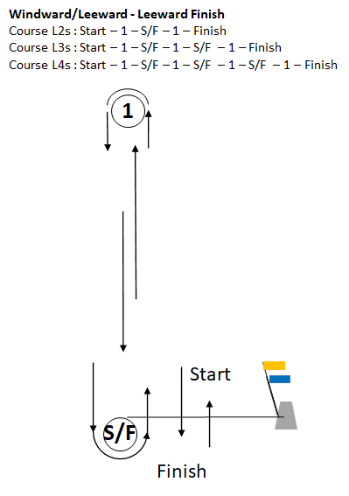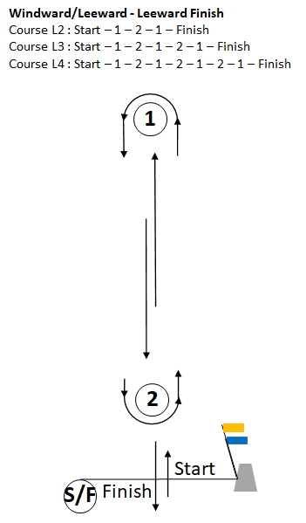
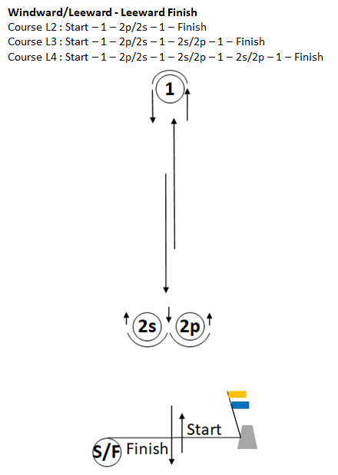

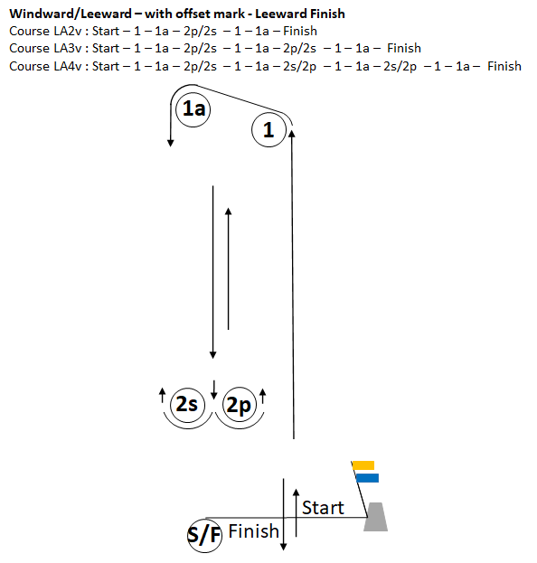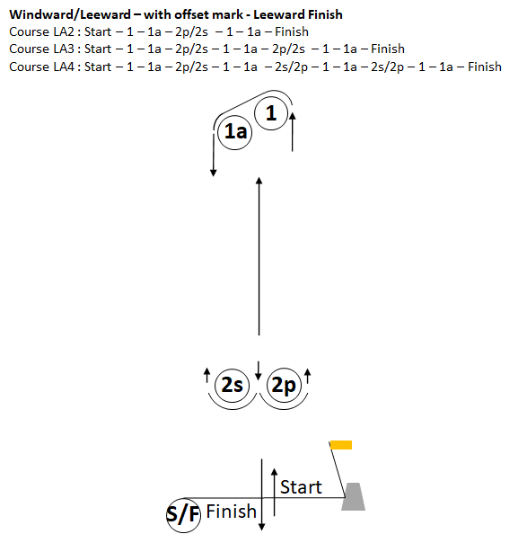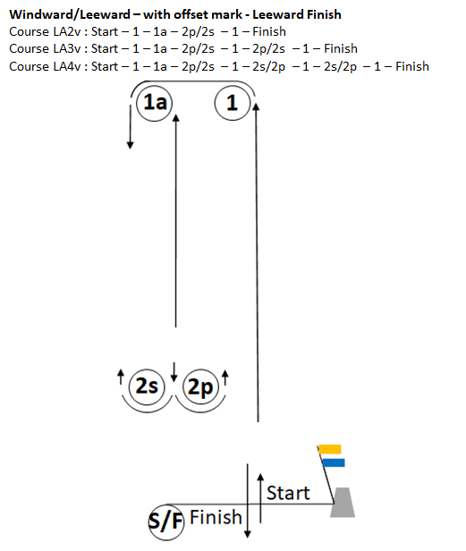

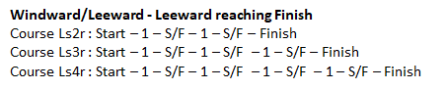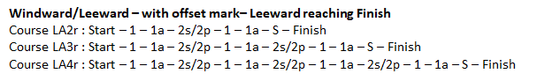

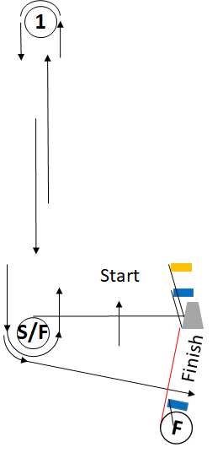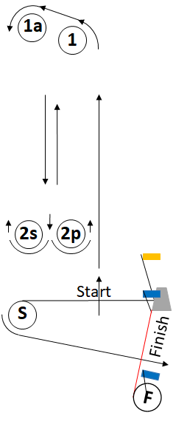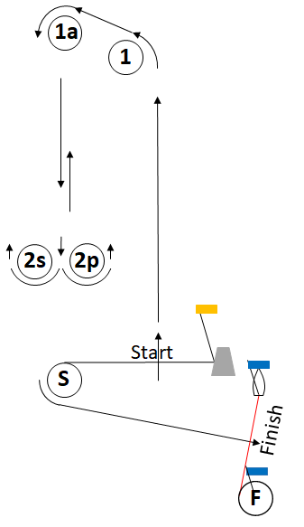

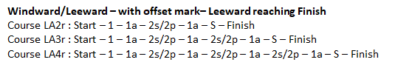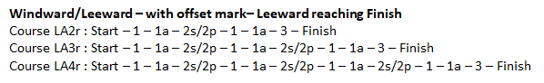

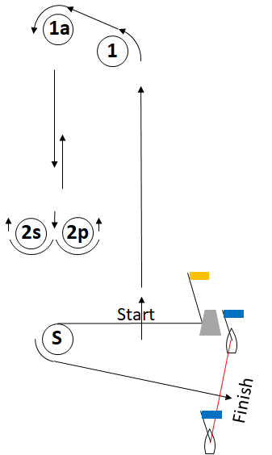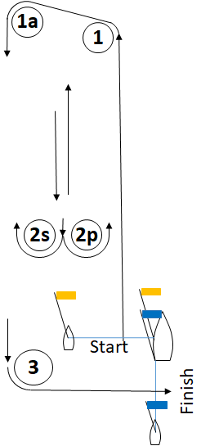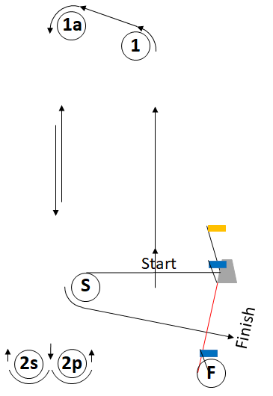

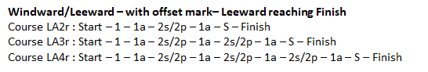

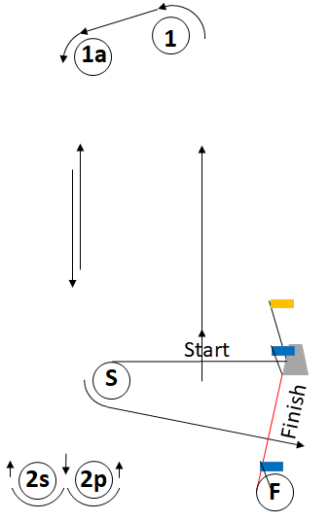

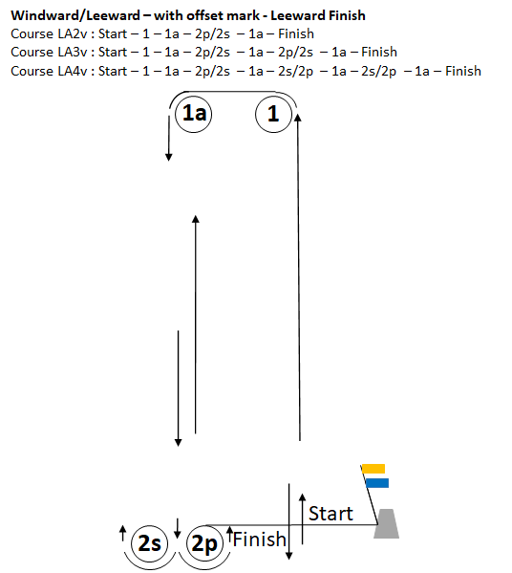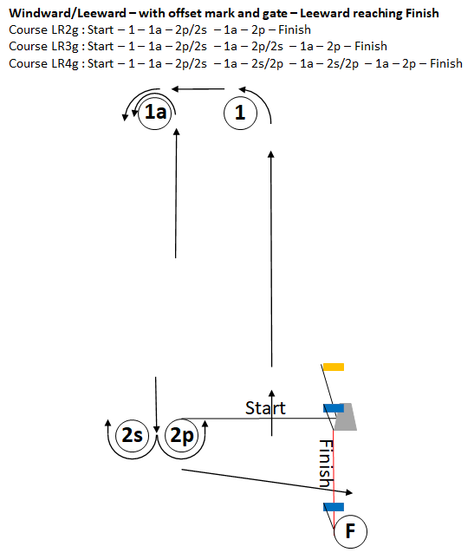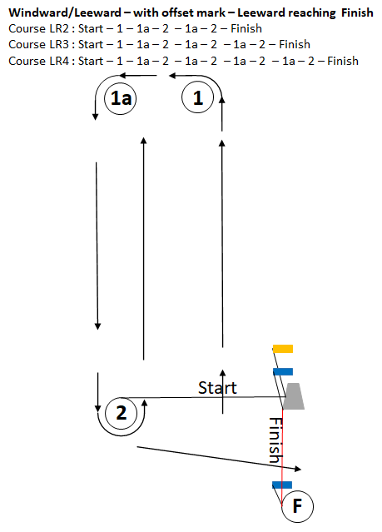

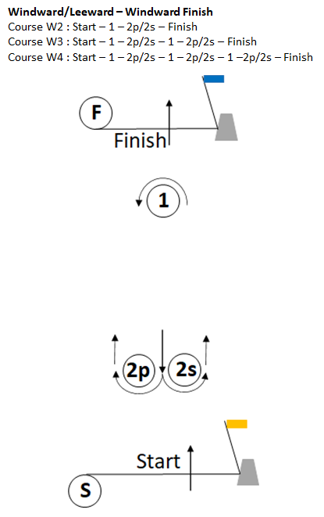

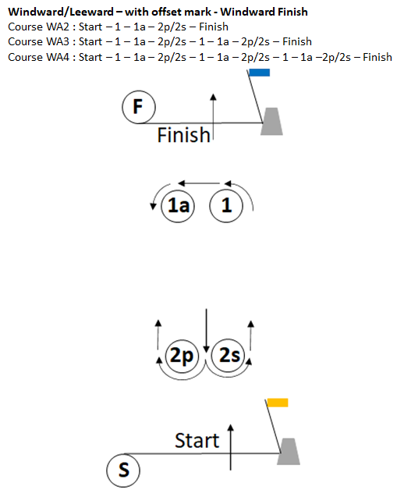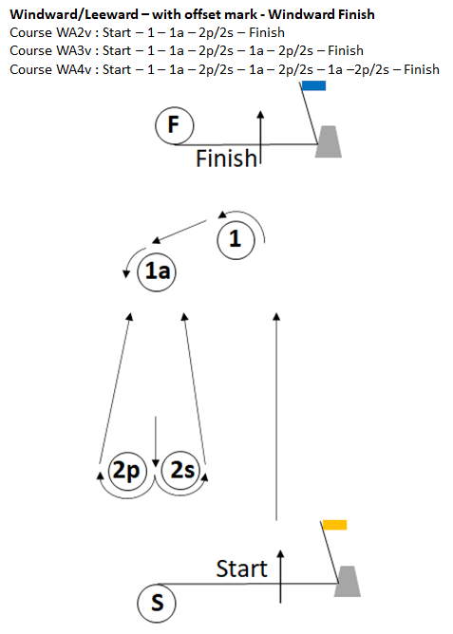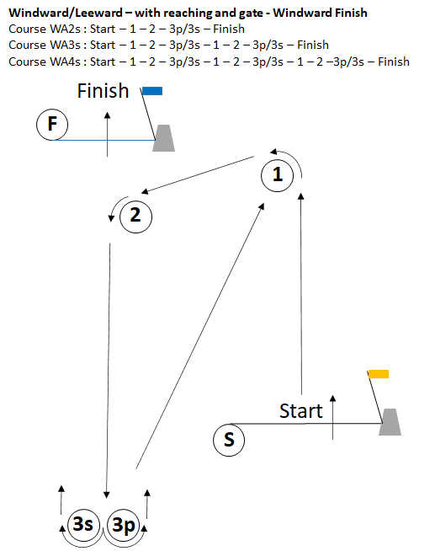

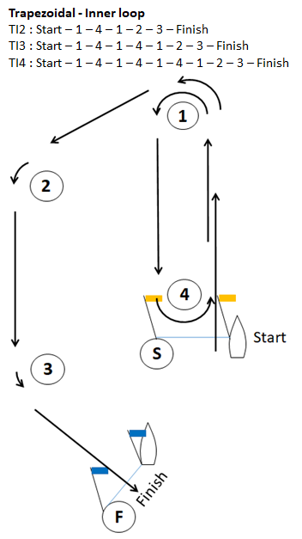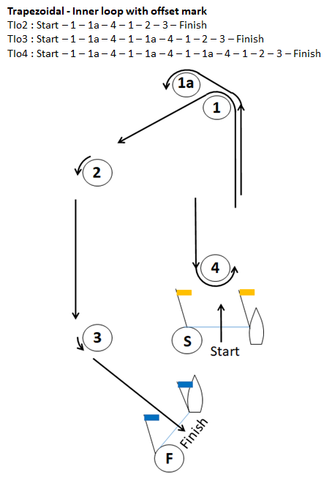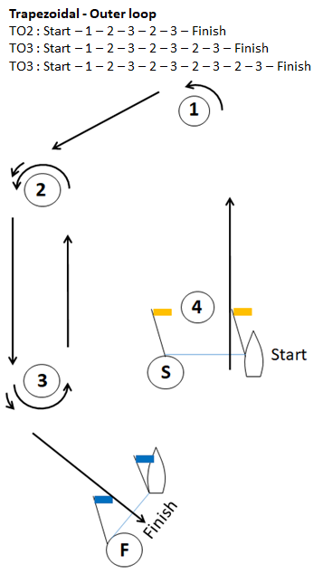

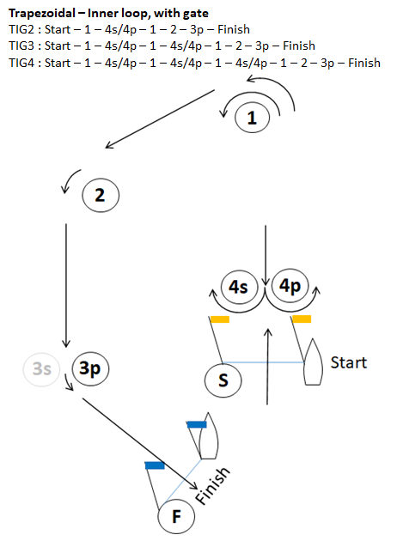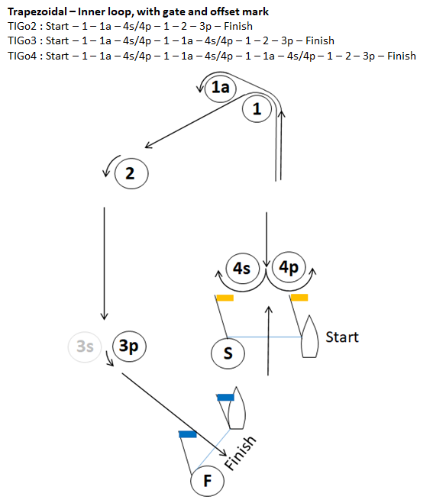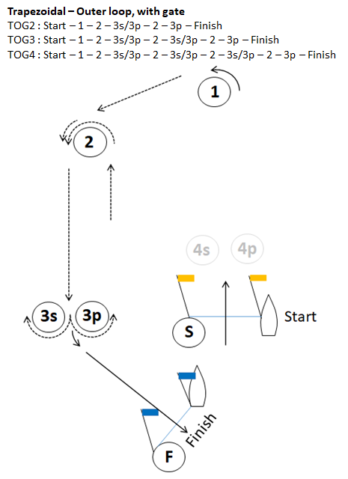

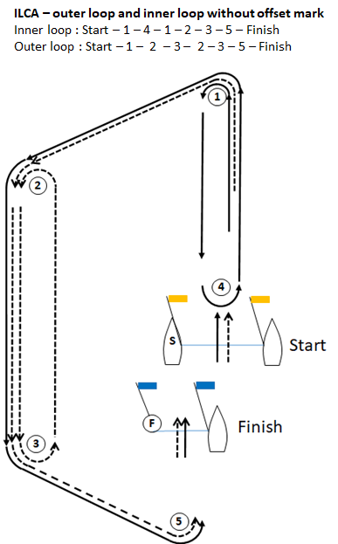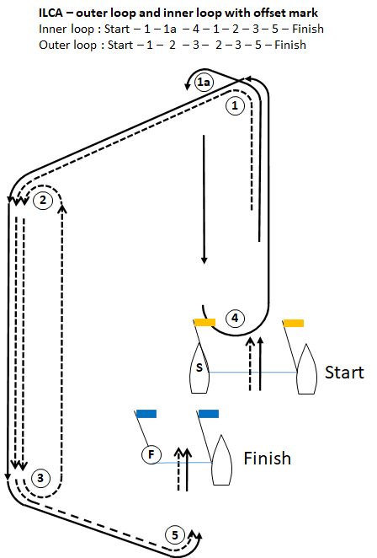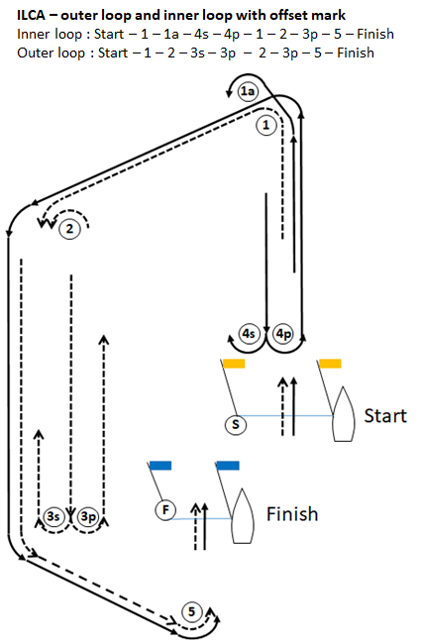

ILCA 7 and ILCA 6 will always sail the Outer Loop:
Start–1–2–3–2–3–5-Finish
ILCA 4 will always sail the inner Loop:
Start–1 –4–1–2–3–5–Finish

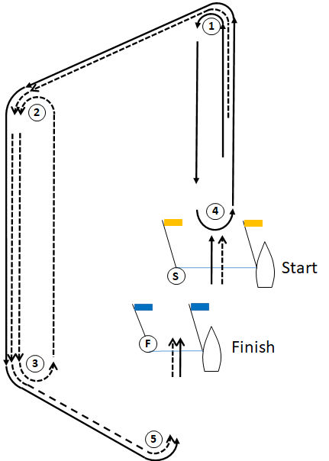

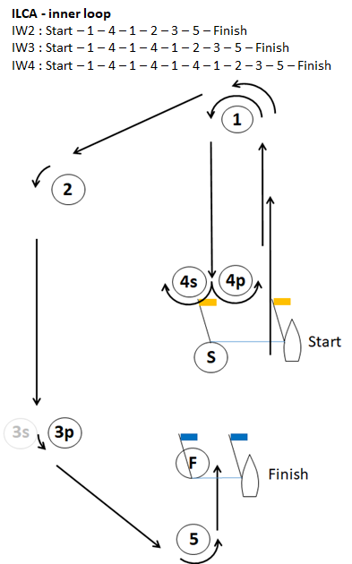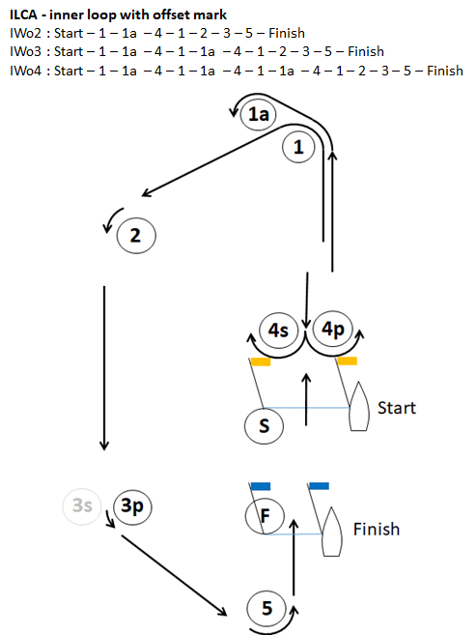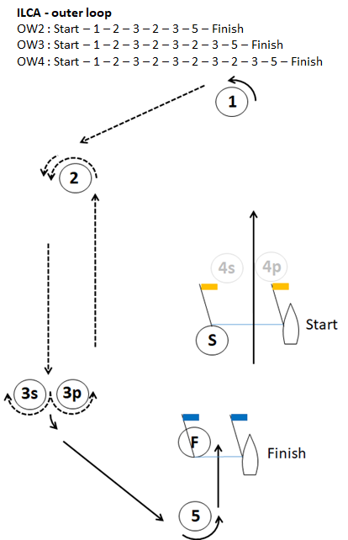

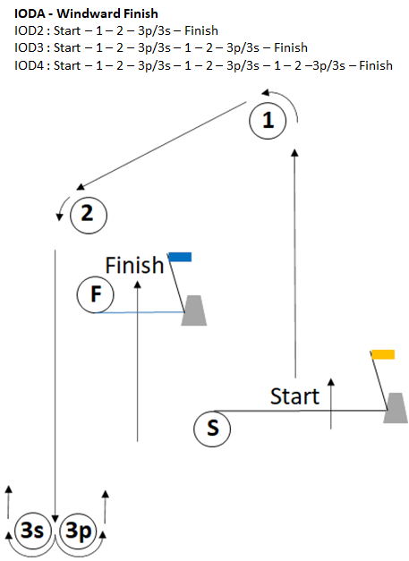
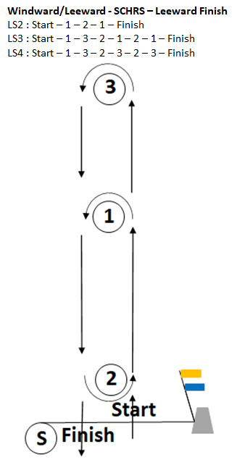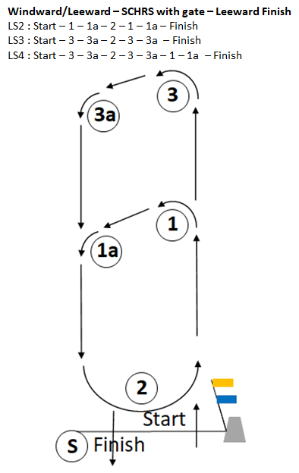

Addendum B - Qualifying and Final Series

This addendum applies when boats are divided into fleets to sail a qualifying series and a final series

C1 | Fleet assignment
C1.1 | The fleet will be split into <two> groups of approximately equal numbers of boats (± 1 boat).
C1.2 | Initial assignments will be made by a seeding committee appointed by the organizing authority and will be posted by 20:00 on the last day of registration.
C2 | Qualifying series (Days 1 to 3)
C2.1 | The Qualifying Series is scheduled on 3 days
C2.2 | The Qualifying Series will consist of a minimum of 6 races and a maximum of 9 races.
C2.3 | If 6 races have not been completed by all fleets by the end of day 3, the Qualifying Series will continue.
C2.4 | In the qualifying series boats will be reassigned to fleets after each day of racing, except if on the first day only one race is completed.  - If all fleets have completed the same number of races, boats will be reassigned on the basis of their ranks in the series.  - If all fleets have not completed the same number of races by the end of a day, and the minimum number of races has not been completed the fleets with fewer races will continue racing the following day until all fleets have completed the same number of races. All boats will thereafter race in the new fleets.  Reassignments will be made as follows:
Rank in Series | Two fleets format
 | Fleet Assignment
1st | Yellow (1)
2nd | Blue (2)
3rd | Blue (2)
4th | Yellow (1)
5th | Yellow (1)
And so on

 | The fleet assignments will be posted no later than <09:00> on the day they take effect.
C2.5 | Reassignments will be based on the ranking available at 21:00 that day regardless of protests or requests for redress not yet decided.  The Jury may extend the time limit
C3 | Final Series (Days 4 and 5)
C3.1 | After day 3, unless the Qualifying Series has been extended, based on their Qualifying Series scores the final fleet assignment will be:  - Gold fleet will be the top 50% of boats sailing in the Qualifying Series. If there is an odd umber of boats, the Gold fleet will have one more boat than in the Silver fleet.  - Then, the remaining boats will be assigned to the Silver fleet.
C3.3 | Any recalculation of Qualifying Series ranking after boats have been assigned to final series fleets will not affect the assignments except according to RRS 90.3(c) before the first final race or that a redress decision may promote a boat to a higher fleet.  The final series fleets need not have completed the same number of final races.  Boats in the Gold fleet will be ranked highest boats of the Silver fleet, except for a boat penalized in a final series race under RRS 6 or 69.
C3.4 | For all fleets, the "Race Time limit" is <40> min, the "Race Target time" is <30> min. This changes SI 16.1
C4 | Fleet identification
C4.1 | [DP] While racing each boat shall display a coloured ribbon corresponding to the fleet to which she has been assigned.  Ribbons will be delivered at the registration desk and shall be returned after the event at the <Race Office>.
C4.2 | [SP] The ribbon shall be attached on the leach of the top batten of the sail.  Failing to do so will be scored with a 5-pts standard penalty.

